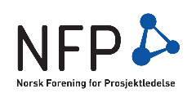
Registrering av medlemskap NFP Sendes: post@prosjektledelse.org
Kan også benyttes for utvidelse av medlemskap.
Firma navn: |  |  |  | Org,nr
Adresse:
Postnr: |  | Poststed:
Kontaktperson: |  | E-post: |  | Tlf:
Fakturaadresse:
Fakturareferanse:
Postnr: |  | Poststed: |  | Tlf:
Type medl.skap/  Maks antall medlemmer: |  | Adresse til hjemmeside:

Husk å legge ved firmaets logo for profilering på NFP’s hjemmeside.

Etternavn | Fornavn | Mobil | E-post | Adresse | Postnr. | Poststed | F.dato

